**О внесении изменений в постановление от 29.09.2014 №1603 «Об утверждении Схемы размещения рекламных конструкций на территории Чебоксарского района Чувашской Республики**

В соответствии с Федеральным законом от 13.03.2006 №38-ФЗ «О рекламе», Федеральным законом от 06.10.2003 №131-ФЗ «Об общих принципах организации местного самоуправления в Российской Федерации», на основании заключения о предварительном согласовании изменений, вносимых в схему размещения рекламных конструкций на территории Чебоксарского района Чувашской Республики от 20.06.2016 №61, выданного Министерством строительства, архитектуры и жилищно-коммунального хозяйства Чувашской Республики администрация Чебоксарского района п о с т а н о в л я е т:

1. Внести в постановление администрации Чебоксарского района от 29.09. 2014 № 1603 «Об утверждении Схемы размещения рекламных конструкций на территории Чебоксарского района Чувашской Республики» (с изменениями, внесенными постановлениями администрации Чебоксарского района от 18.12.2015 №1890, от 11.04.2016 №196) следующие изменения:

абзац второй пункта 1 после слов «приложением №1.4» дополнить словами «, № 1.5, №1.6, №1.7»;

приложение №2 изложить в новой редакции.

2. Опубликовать настоящее постановление в газете «Ведомости Чебоксарского района» и на официальном сайте Чебоксарского района в информационно-телекоммуникационной сети «Интернет».

3. Контроль за исполнением настоящего постановления возложить на отдел градостроительной деятельности и архитектуры администрации Чебоксарского района

И.о.главы админитрации З.Л.Маслова

Приложение №1.5 к постановлению

администрации Чебоксарского района

от ______________№__________

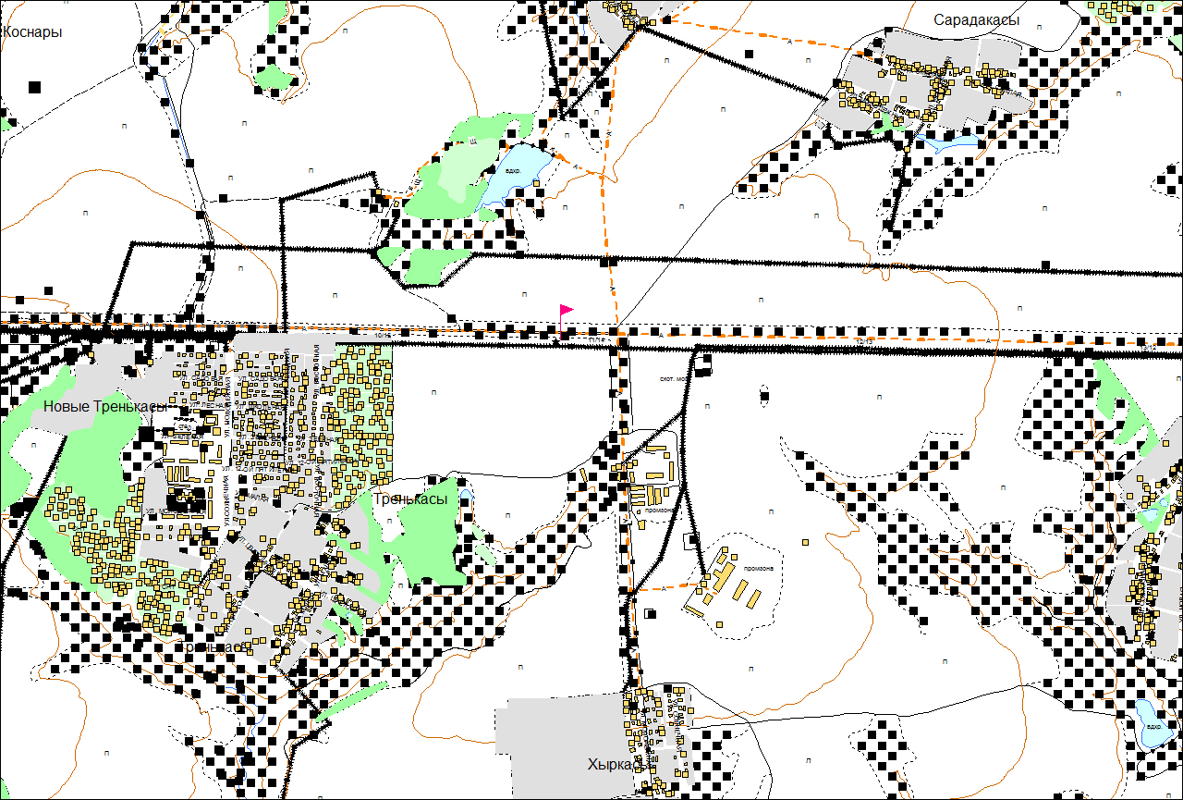

Приложение №1.6 к постановлению

администрации Чебоксарского района

от ______________№__________

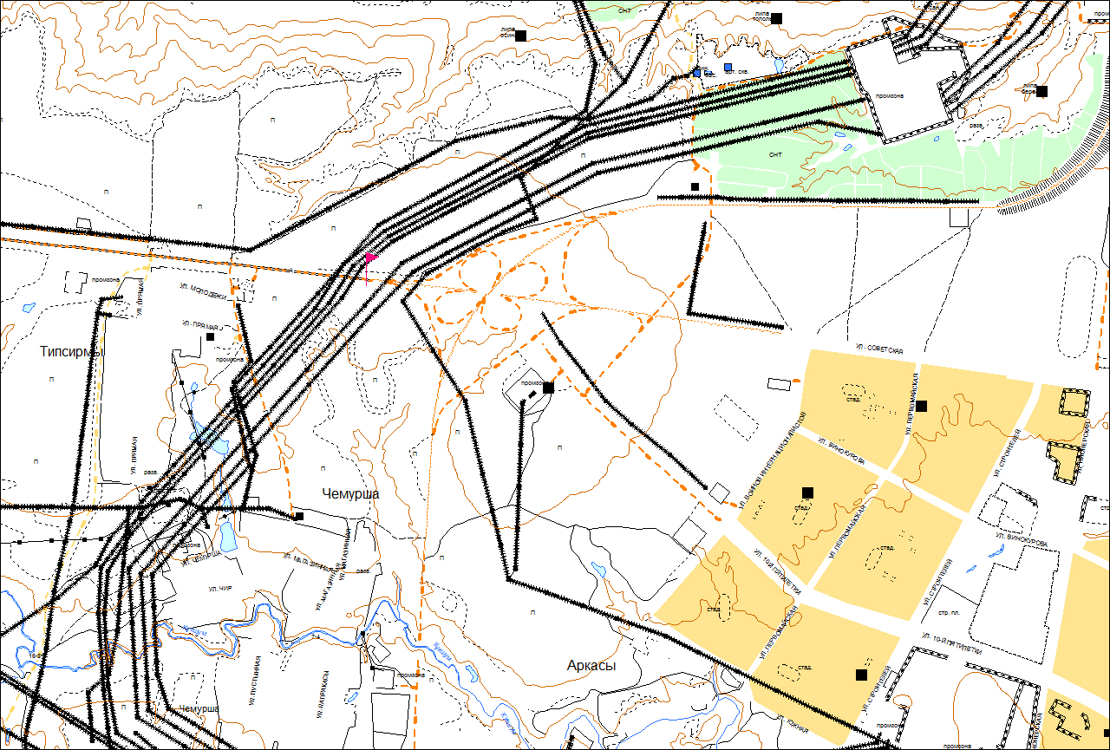

Приложение №1.7 к постановлению

администрации Чебоксарского района

от ______________№__________

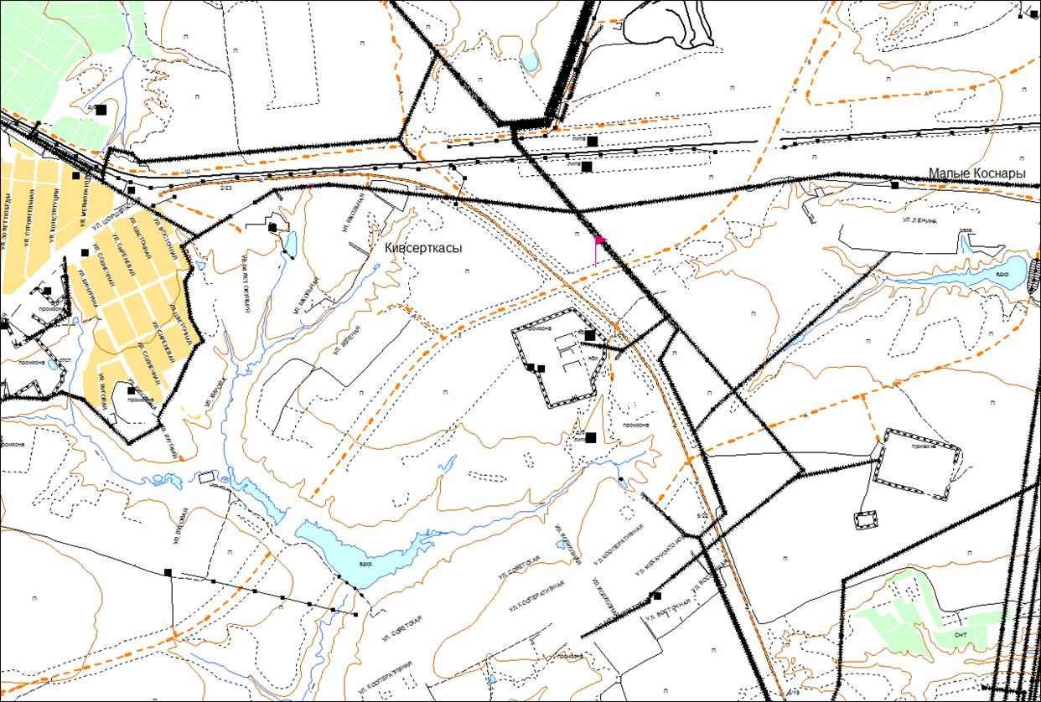

|  |  |  |  |  |  |
| --- | --- | --- | --- | --- | --- |
| Приложение №2 к постановлению  администрации Чебоксарского района  от ______________№__________  Перечень рекламных конструкций на территории Чебоксарского района | | | | | |
| №  пози-ции | Место размещения рекламной  конструкции  (описание, адрес ориентира) | Координаты предполагаемого  месторасположения опоры рекламной  конструкции с учетом соблюдения  требований безопасности* | | Тип, вид и технические характеристики  рекламной конструкции | Текущее  состояние |
| х | у |
| 1 | 2 | 3 | 4 | 5 |  |
| 1 | п.Кугеси, ул.Советская, до д.59 не менее 6 м, до бровки дороги не менее 4 м, до ближайшей рекламной конструкции 150 м | 1 233 969,143 | 396 775,3140 | сити-формат 1.2 х 1.8 |  |
| 2 | п.Кугеси, ул.Советская, до д.53 не менее 6 м, до бровки дороги не менее 4 м, до ближайшей рекламной конструкции 120 м | 1 234 040,184 | 396 908,9030 | сити-формат 1.2 х 1.8 |  |
| 3 | п.Кугеси, ул.Советская, до д.51 не менее 6 м, до бровки дороги не менее 4 м, до ближайшей конструкции 120 м | 1 234 095,782 | 397 019,3260 | сити-формат 1.2 х 1.8 |  |
| 4 | Чебоксарский район, в придорожной полосе автомобильной дороги «Вятка» до выхода на а.д. «Волга» км 12+840 (справа) (кадастровый номер 21:21:076 442:283), расстояние 10м от бровки земляного дороги | 124 2002.512 | 405 786.613 | Щит Т-обр. 6.0 х 3.0 |  |
| 5. | Чебоксарский район, с.Ишаки, на территории сельскохозяйственного рынка, кадастровый номер земельного участка 21:21:271905:136 | 1 219 089,595 | 387 376,2365 | Щит Т-обр. 6.0 х 3.0, |  |
| 6. | Чебоксарский район, д.Большие Карачуры, ул.Зеленая, д.4, кадастровый номер земельного участка 21:21:130105:36  на территории частного хозяйства | 1 225 855,520 | 402 816,8567 | Щит Т-обр. 6.0 х 3.0 |  |
| 7. | Чебоксарский район , д.Большие Карачуры, кадастровый номер земельного участка 21:21:130107:1, на территории частного хозяйства | 1 226 319,071 | 402 793,0497 | Щит Т-обр. 6.0 х 3.0 |  |
| 8. | Чебоксарский район, д.Большие Карачуры, кадастровый номер земельного участка 21:21:130107:10, на территории частного хозяйства | 1 226 019,033 | 402 859,7197 | Щит Т-обр. 6.0 х 3.0 |  |
| 9. | Чебоксарский район, в придорожной полосе автомобильной дороги Кугеси-Атлашево-Новочебоксарск, км 10+850, расстояние 10 м от бровки дороги, 150 м до поворота на д.Хыркасы, кадастровый номер 21:21:181302:89 | 1 243 339,981 | 395 075,8472 | сити-формат 1.2 х 1.8, высота 2,0 |  |
| 10. | Чебоксарский район, в придорожной полосе автомобильной дороги регионального значения «Вятка» до выхода на автодорогу «Волга» на съезде С-8, км 14+240, расстояние 20м от бровки дороги, 150 м до развязки дорог, кадастровый номер 21:21:171101:166 | 1 237 872,489 | 398 061,0392 | сити-формат 1.2 х 1.8, высота 2,0 |  |
| 11. | Чебоксарский район, в придорожной полосе автомобильной дороги федерального значения «Вятка», км 3+830, расстояние 20м от бровки дороги, 150 м до поворота дороги на Кугеси, 21:21:000000:426 | 1 241 776,625 | 407 538,5090 | сити-формат 1.2 х 1.8, высота 2,0 |  |